Приложение 4 к Договору

________________________

**Как зарегистрироваться на портале ISMET.kz и прикрепить компанию?**   

Зайдите на страницу [www.ismet.kz](http://www.ismet.kz/). Нажмите на кнопку «Вход» в правом верхнем углу. Откроется окно регистрации. Напишите фамилию, имя, email и придумайте пароль.

Ознакомьтесь с офертой и нажмите на «Зарегистрироваться».

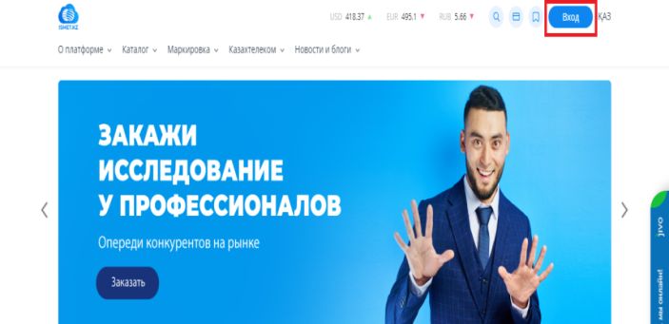 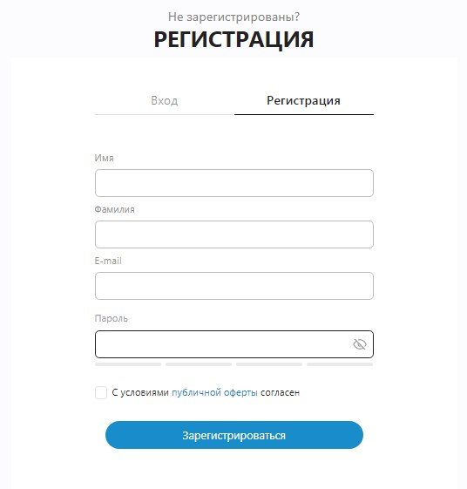

В следующем окне подтвердите регистрацию с помощью телефона. Введите свой номер мобильного телефона и нажмите на кнопку «Получить код активации». Код придет на указанный Вами номер мобильного телефона.

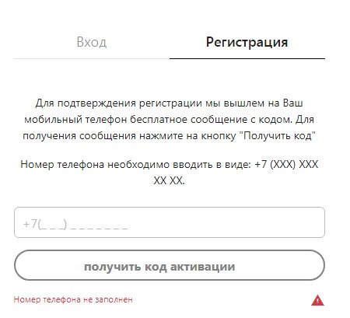

Введите 4-значный код и нажмите на кнопку «Подтвердить». Вы зарегистрированы. Теперь нужно прикрепить компанию к Вашей учетной записи. Это нужно для того, чтобы заказывать сервисы.

**Как прикрепить компанию**

Убедитесь, что

* **приложение NCALayer запущено и работает,**
* **у вас есть действующий ключ ЭЦП, зарегистрированный на Вашу компанию.**

Нажмите на «Личный кабинет» и выберите «Мои компании». Нажмите на кнопку «Добавить компанию».

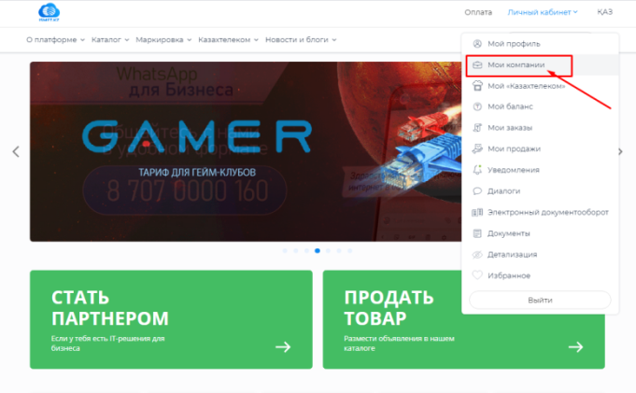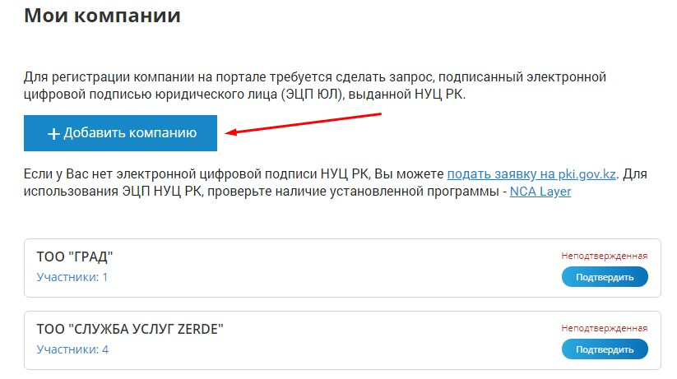

В новом окне выберите ключ ЭЦП вашей компании. Укажите путь к файлу ЭЦП.

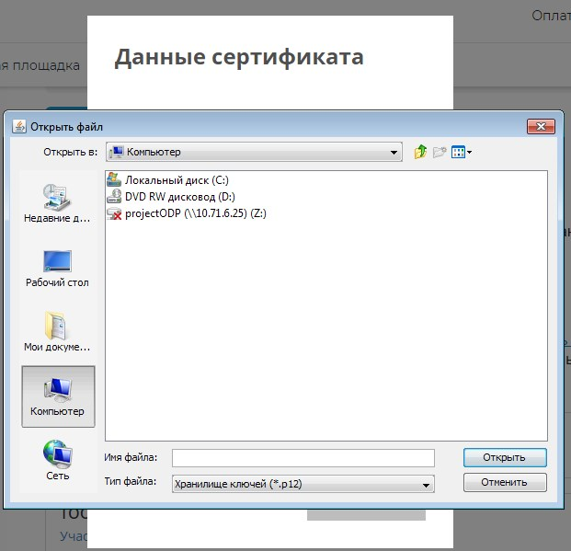

Нажмите на кнопку «Подписать».

Ваша компания прикреплена к учётной записи.